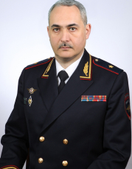 | Начальник Сибирского юридического института МВД России, генерал-майор полиции, доктор юридических наук, профессор  Ким Дмитрий Владимирович  Дмитрий Владимирович Ким родился 26 мая 1972 года в г. Караганда Казахской ССР.  В 1994 году окончил Карагандинский государственный университет им. Е.А. Букетова с отличием. В 2018 году прошел переподготовку в Академии управления МВД России по программе «Профессиональная переподготовка сотрудников, включенных в федеральный кадровый резерв Министерства внутренних дел Российской Федерации».  В органах внутренних дел служит с 1994 года. С 1995 года по 2019 год проходил службу в Барнаульском юридическом институте МВД России – прошел путь от преподавателя до заместителя начальника института по учебной работе.  За годы научной деятельности издан 1 учебник (в соавторстве), свыше 160 научных (в том числе – 8 монографий) и свыше 30 учебно-методических трудов. Подготовил в качестве научного руководителя семь кандидатов наук.  Является главным редактором журналов «Вестник сибирского юридического института МВД России» и «Научный компонент» (г. Красноярск), член редакционных коллегий научных журналов «Алтайский юридический вестник» (г. Барнаул), «Развитие территорий» (г. Новосибирск), «Актуальные проблемы современности» (г. Караганда, Республика Казахстан), научно-практического журнала «Оперативно-розыскная деятельность» (г. Омск),  Награжден государственной наградой медалью ордена «За заслуги перед Отечеством» 2-й степени, наградным оружием – пистолетом Макарова, генеральским кортиком, ведомственными наградами, неоднократно поощрялся исполнительными и законодательными органами Алтайского края и города Барнаула.  Женат, воспитывает сына и трех дочерей.  30 сентября 2019 года Указом Президента Российской Федерации № 474 назначен на должность начальника Сибирского юридического института МВД России.  10 ноября 2020 года Указом Президента Российской Федерации № 686 Дмитрию Владимировичу Киму присвоено специальное звание «генерал-майор полиции».

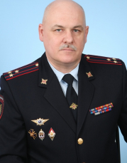 | Заместитель начальника института (по учебной работе), полковник полиции, кандидат юридических наук, доцент  Калугин Алексей Геннадьевич  Родился 11 декабря 1966 года в г. Красноярске.  В 1991 году окончил юридический факультет Красноярского государственного университета, в 1996 году – с отличием Академию МВД России.  С 1990 по 2001 годы прошел путь от следователя следственного отдела Ленинского РОВД г. Красноярска до заместителя начальника Главного следственного управления при ГУВД по Красноярскому краю – начальника контрольно-методического управления.  С 2001 проходил службу в Сибирском юридическом институте МВД России в должности заместителя начальника кафедры уголовного права и криминологии, начальника факультета повышения квалификации, начальника учебного отдела, начальника кафедры уголовного процесса; с июля 2009 года – заместителя начальника института по учебной работе.  С 2011 по 2016 год проходил службу в Сибирском юридическом институте ФСКН России в должности заместителя начальника института по учебной работе.  Лично и в соавторстве опубликовал свыше 70 учебно-методических работ и более 160 научных работ, в том числе 3 монографии, 2 учебника, 26 учебных и научно-практических пособий.  Подготовил в качестве научного руководителя трех кандидатов юридических наук.  Награжден ведомственными наградами.  В 2019 г. Указом губернатора Красноярского края А.Г. Калугину присвоено краевое почетное звание «Заслуженный педагог Красноярского края».  Указом Президента Российской Федерации от 25 апреля 2022 года удостоен почетного звания «Заслуженный сотрудник органов внутренних дел Российской Федерации».

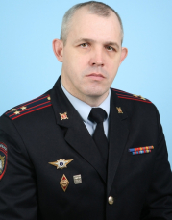 | Заместитель начальника института (по научной работе), полковник полиции, доктор юридических наук, профессор  Цуканов Николай Николаевич  Родился 19 ноября 1976 года в г. Заозерный Красноярского края.  В 1997 году окончил Красноярскую высшую школу МВД России.  С 1997 года проходил службу в Сибирском юридическом институте МВД России в должности преподавателя кафедры административного права и управления в ОВД.  С 1999 по 2001 годы обучался в адъюнктуре Омской академии МВД России.  С 2001 года проходил службу в Сибирском юридическом институте МВД России в должности начальника кафедры административного права и управления в ОВД.  С 2011 года проходил службу в Сибирском юридическом институте ФСКН России в должности начальника кафедры административного права (кафедра № 3).  Лично и в соавторстве опубликовал свыше 100 учебно-методических работ и более 100 научных работ, в том числе 4 монографии, 3 учебника, 7 учебных и научно-практических пособий. В 2010 году Н.Н. Цуканов в составе рабочей группы МВД России принимал участие в разработке проекта федерального закона «О полиции».  Награжден ведомственными наградами.

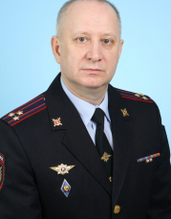 | Заместитель начальника института (по работе с личным составом), полковник полиции  Кочетов Олег Владимирович  Родился 21 июня 1971 года в п. Тимирязевка Урицкого р-на Кустанайской области.  В 1992 году окончил Красноярское высшее командное училище радиоэлектроники ПВО, в 2000 году – Сибирский юридический институт МВД России.  С 1988 по 1994 год проходил службу в Вооруженных Силах, с 1994 по 2000 год – в органах внутренних дел, с 2000 по 2003 год – в органах налоговой полиции, в органах наркоконтроля с 2003 по 2016 год.  На руководящих должностях в правоохранительных органах с 2010 года, с 2011 года проходил службу в должности заместителя начальника института по работе с личным составом Сибирского юридического института. С 2017 года возглавил тыловое подразделение в Сибирском юридическом институте МВД России.  28 июня 2022 года приказом МВД России № 639 назначен на должность заместителя начальника СибЮИ МВД России (по работе с личным составом).  Награжден ведомственными наградами.  Женат, воспитывает сына и дочь.

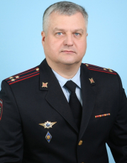 | Заместитель начальника института (по организации службы), полковник полиции  Федонюк Олег Валерьевич  Родился 24 августа 1972 года в г. Армавире Краснодарского края.  В 1992 году окончил Ленинградское высшее военно-политическое училище противовоздушной обороны имени Ю.В. Андропова.  С 1992 по 2010 годы проходил службу в Вооруженных Силах Российской Федерации. Закончил службу в должности заместителя командира войсковой части по материально-техническому обеспечению.  С 2012 по 2013 годы работал управляющим организации общественного питания.  С 2013 по 2016 годы проходил службу в СибЮИ ФСКН России в должности начальника отдела материально-технического обеспечения, заместителя начальника института по материально-техническому обеспечению – начальника отдела.  Награжден ведомственными наградами.

